供应商
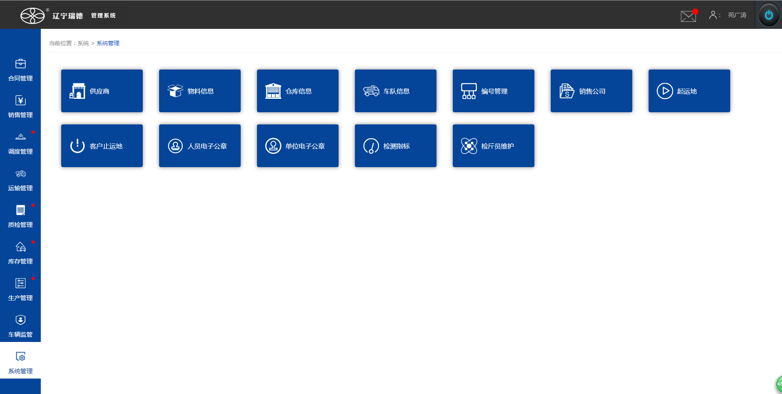
1点击‘系统管理’
2点击‘供应商’
- 新增供应商
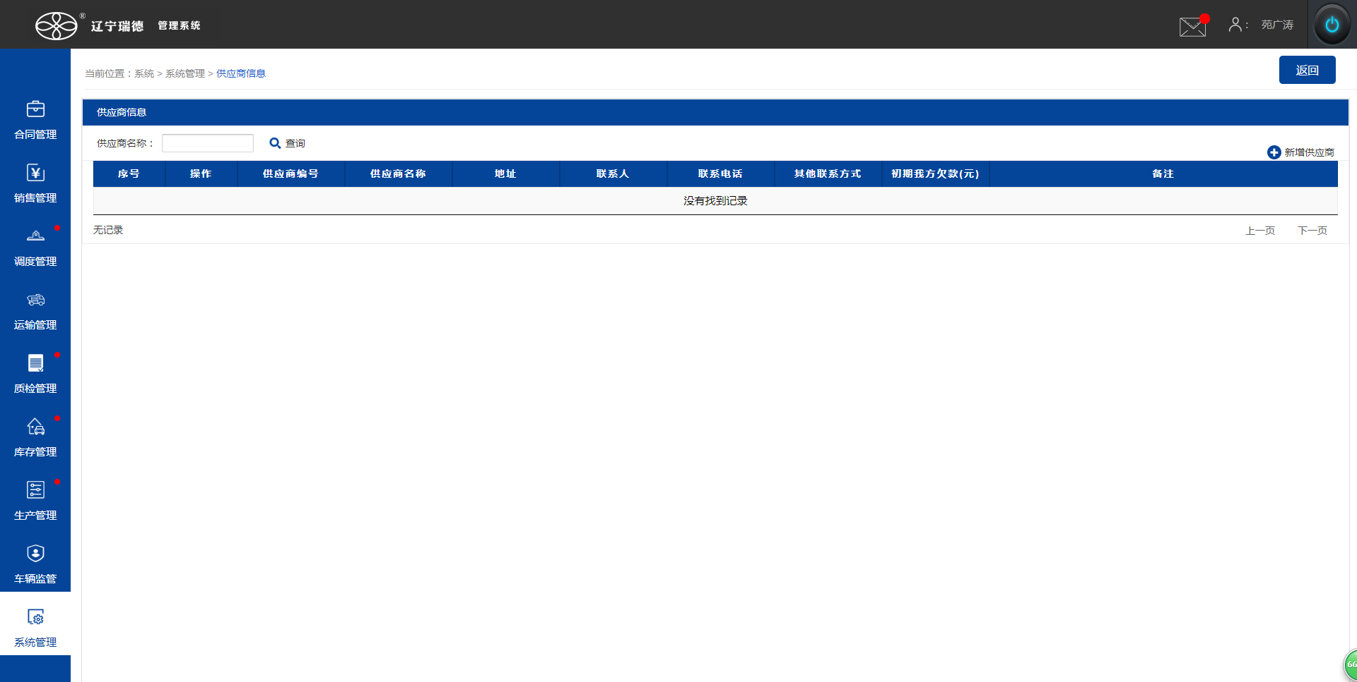
点击‘新增供应商’按钮
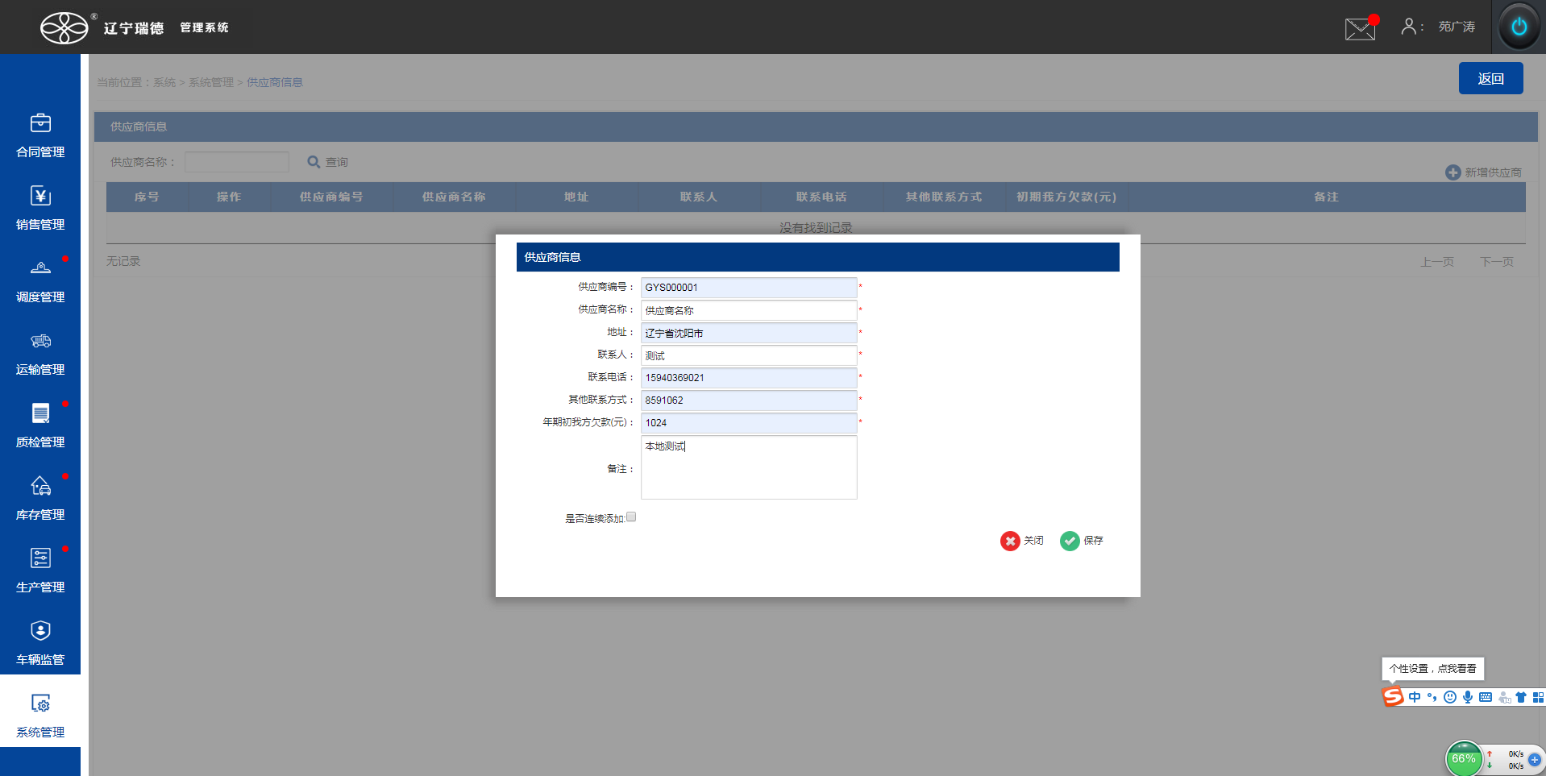
填写数据，点击‘保存’按钮
勾选该按钮继续弹出此页面
面
弹出‘新增供应商’页面
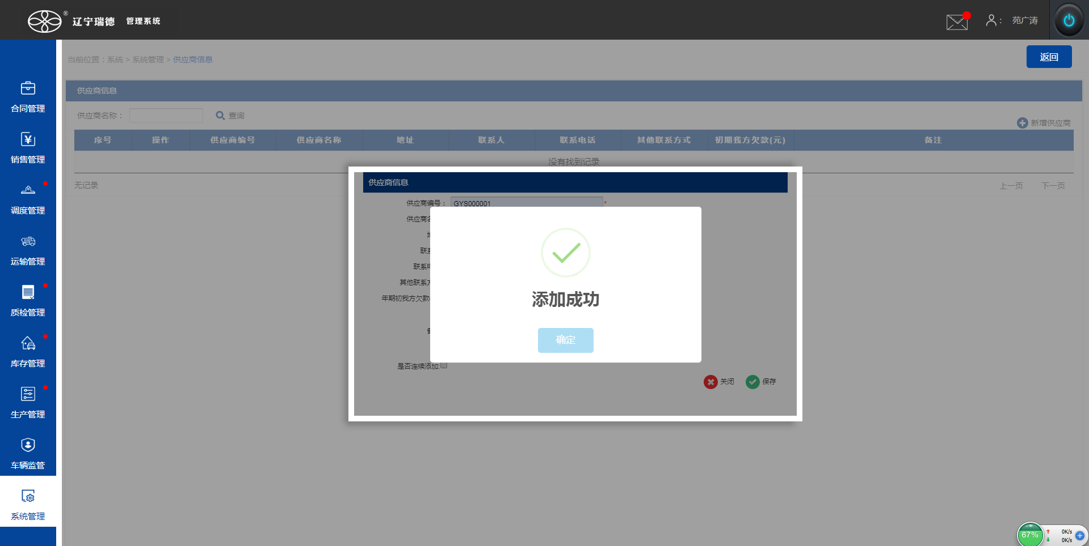
添加成功，点击‘确认’按钮
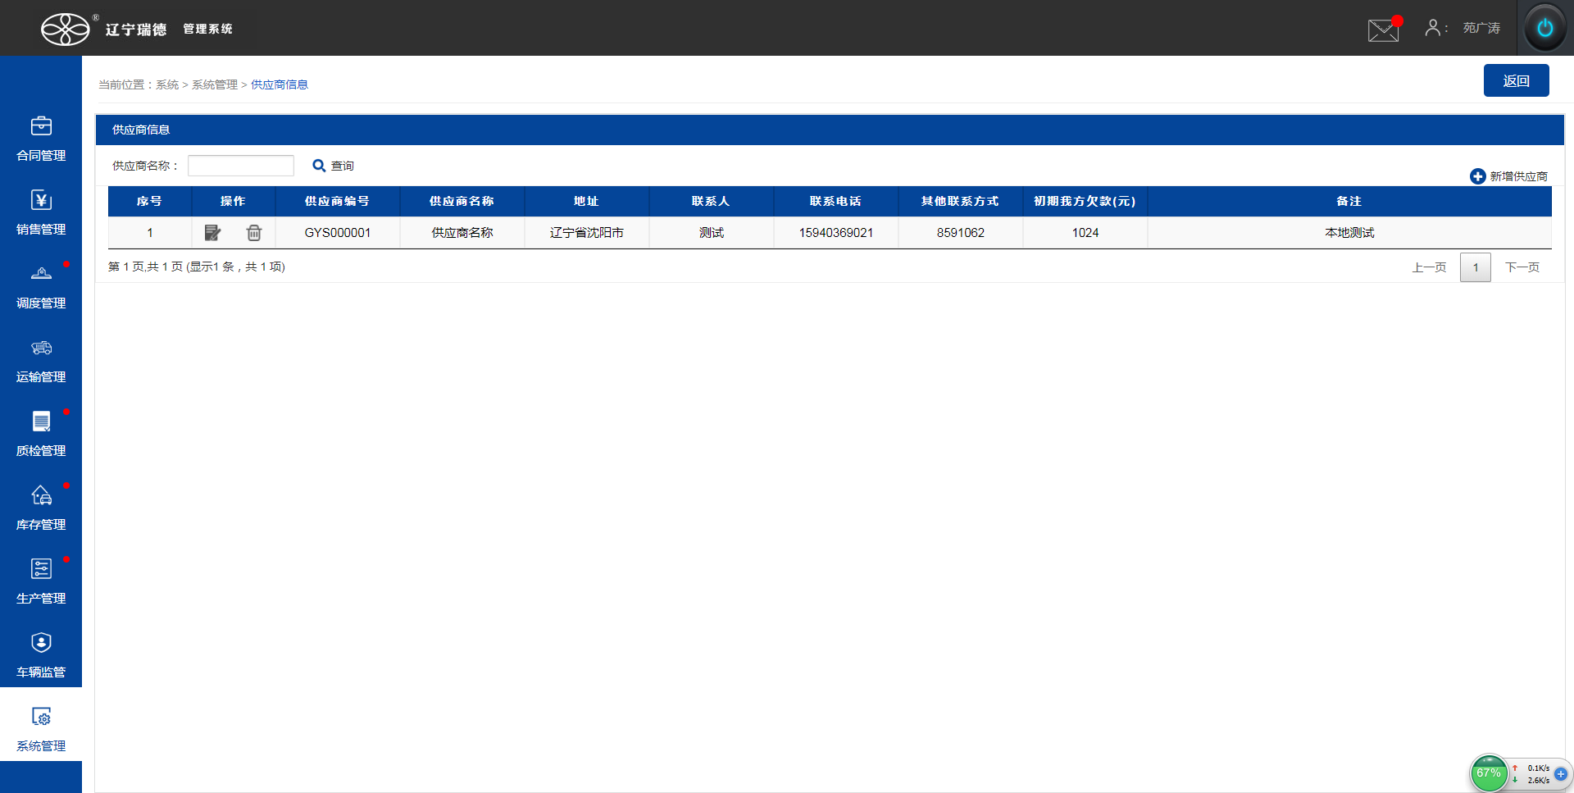
添加成功的供应商数据，显示在第一行
- 修改供应商
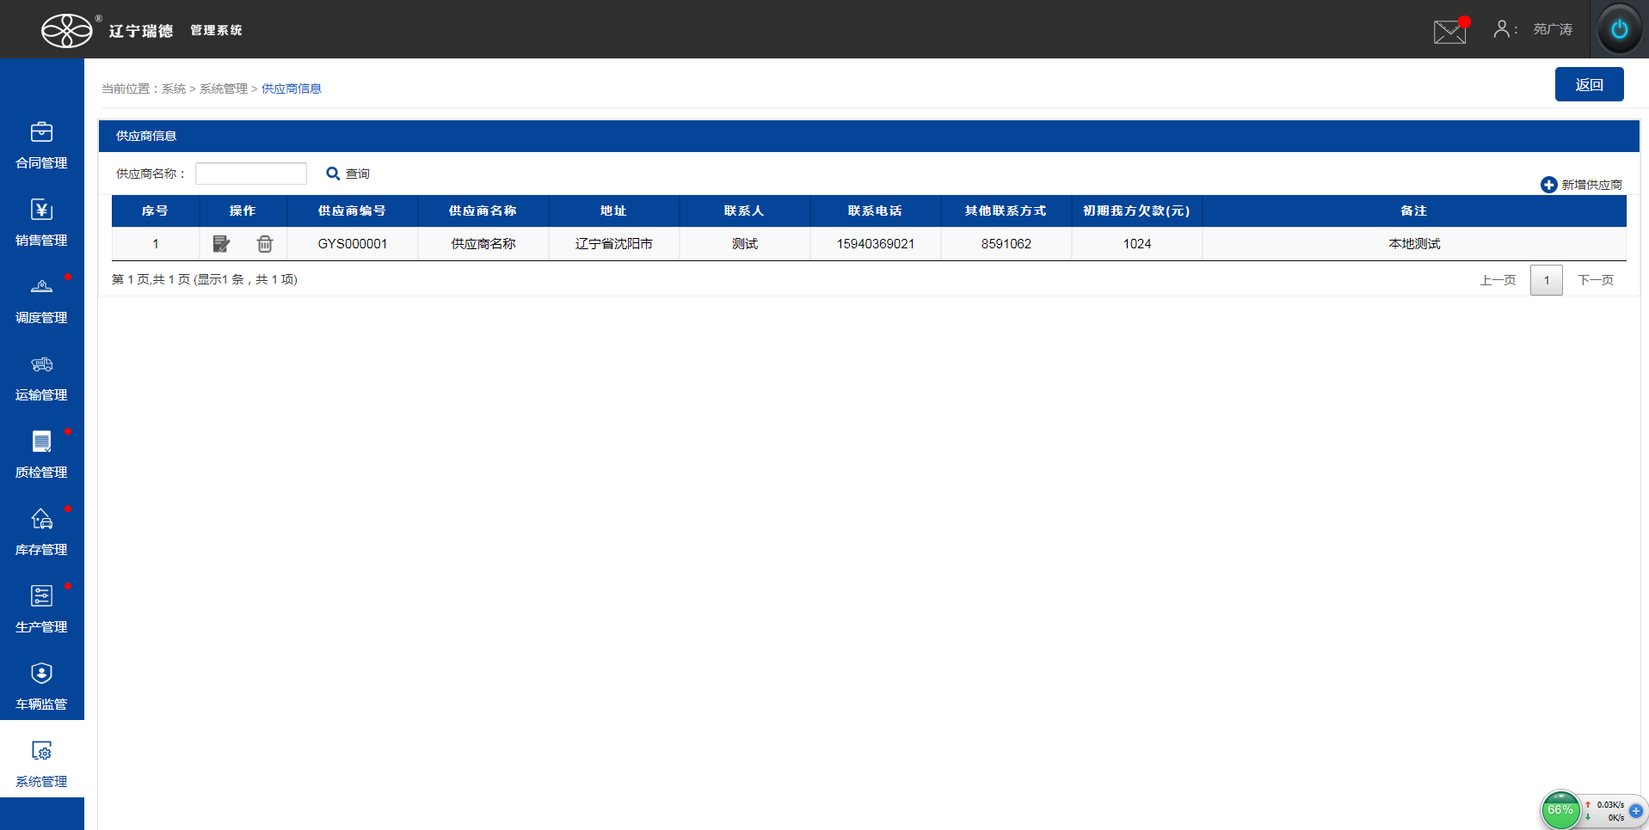
点击‘修改’按钮
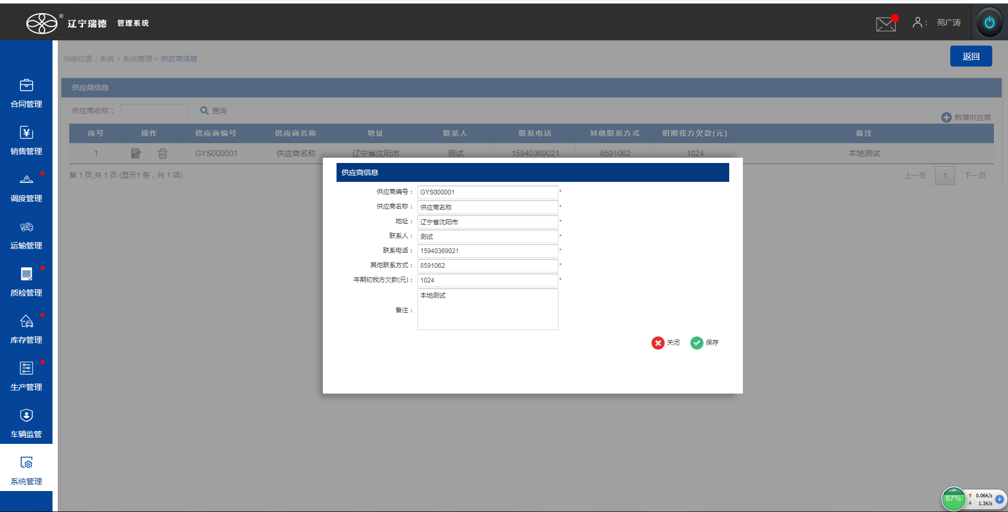
填写修改数据，点击‘保存’按钮
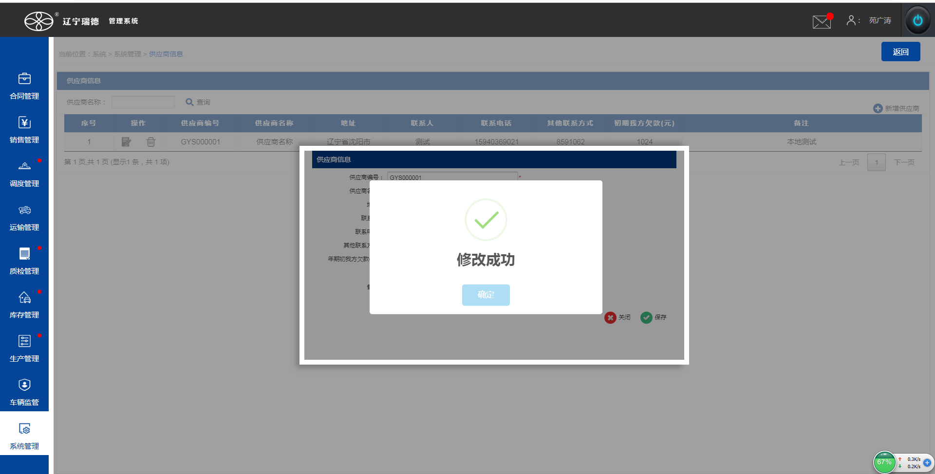
修改成功，点击‘确定’按钮
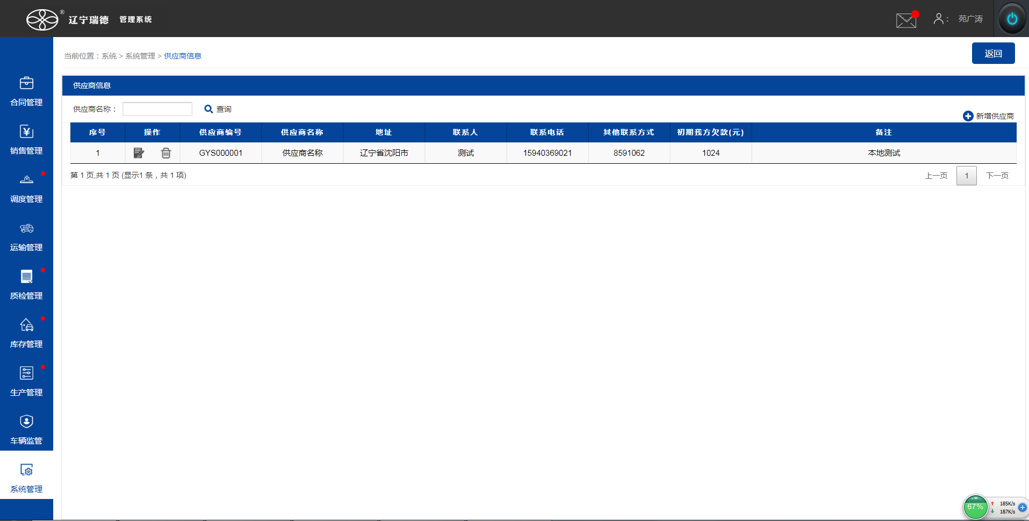
修改成功供应商的数据
- 供应商名称模糊查询
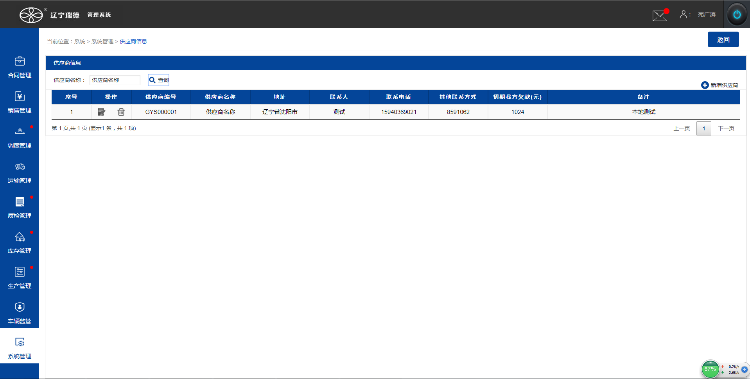
填写‘供应商名称’，点击‘查询’按钮
模糊查询的数据
点击‘删除’按钮，删除该条数据

